שלב ג

תוכנית ראשית א:  
הפונקציה: מחשבת את גיל הילד על סמך תאריך הלידה

הפרוצדורה: מקבלת ת''ז של ילד ומעדכנת לו את מס' הקבוצה בהתאם לגיל שלו. נניח עבור ילד בגיל 5 יבחר באופן רנדומלי צהרון מתוך כל הצהרונים שקבוצת הגיל שלהם 5 .

התוכנית הראשית: עוברת על כל טבלת הילדים ומעדכנת עבורם את מס' הקבוצה בהתאם לגיל.

הפונציה לחישוב גיל :

דוגמאת הרצה :

הרצת הפרוצדורה:  
נתוני הילד לפני הרצה :  


אחרי הרצת הטסט:

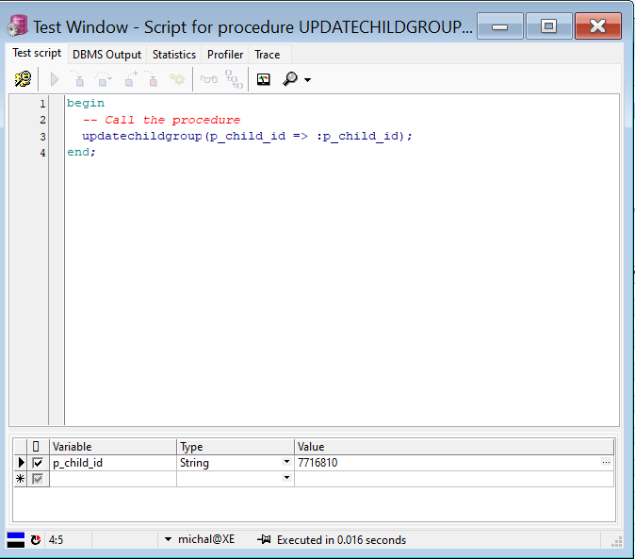

העדכון בטבלה:



תוכנית ראשית:  
לפני הרצה-

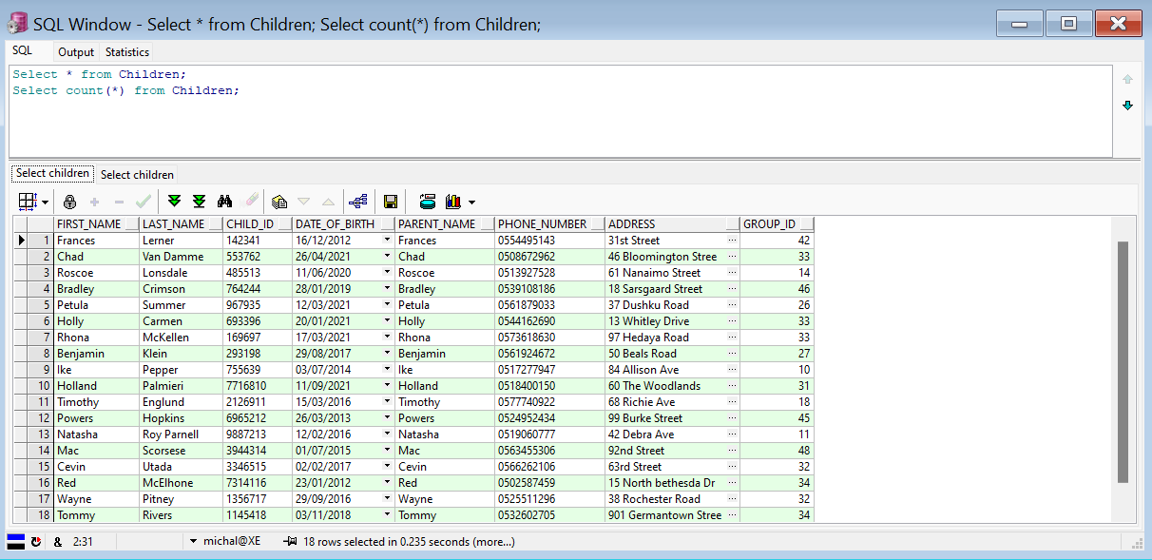

אחרי הרצה-

